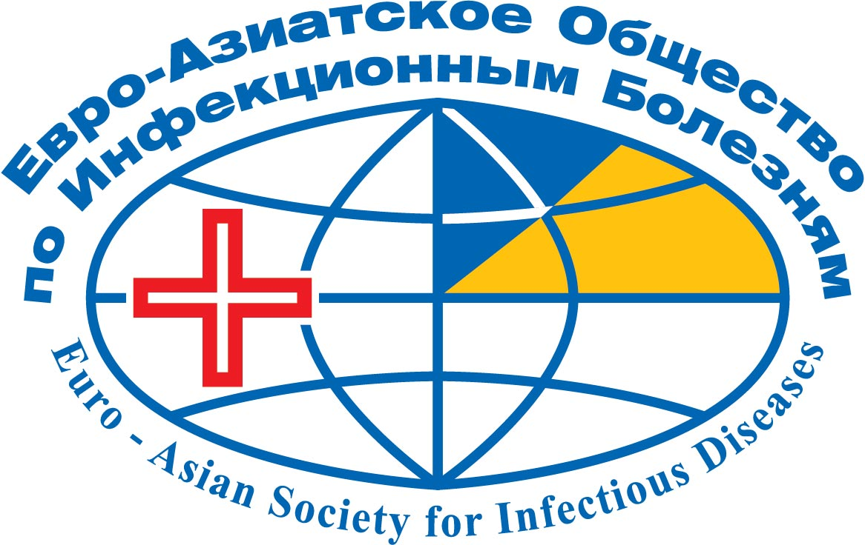
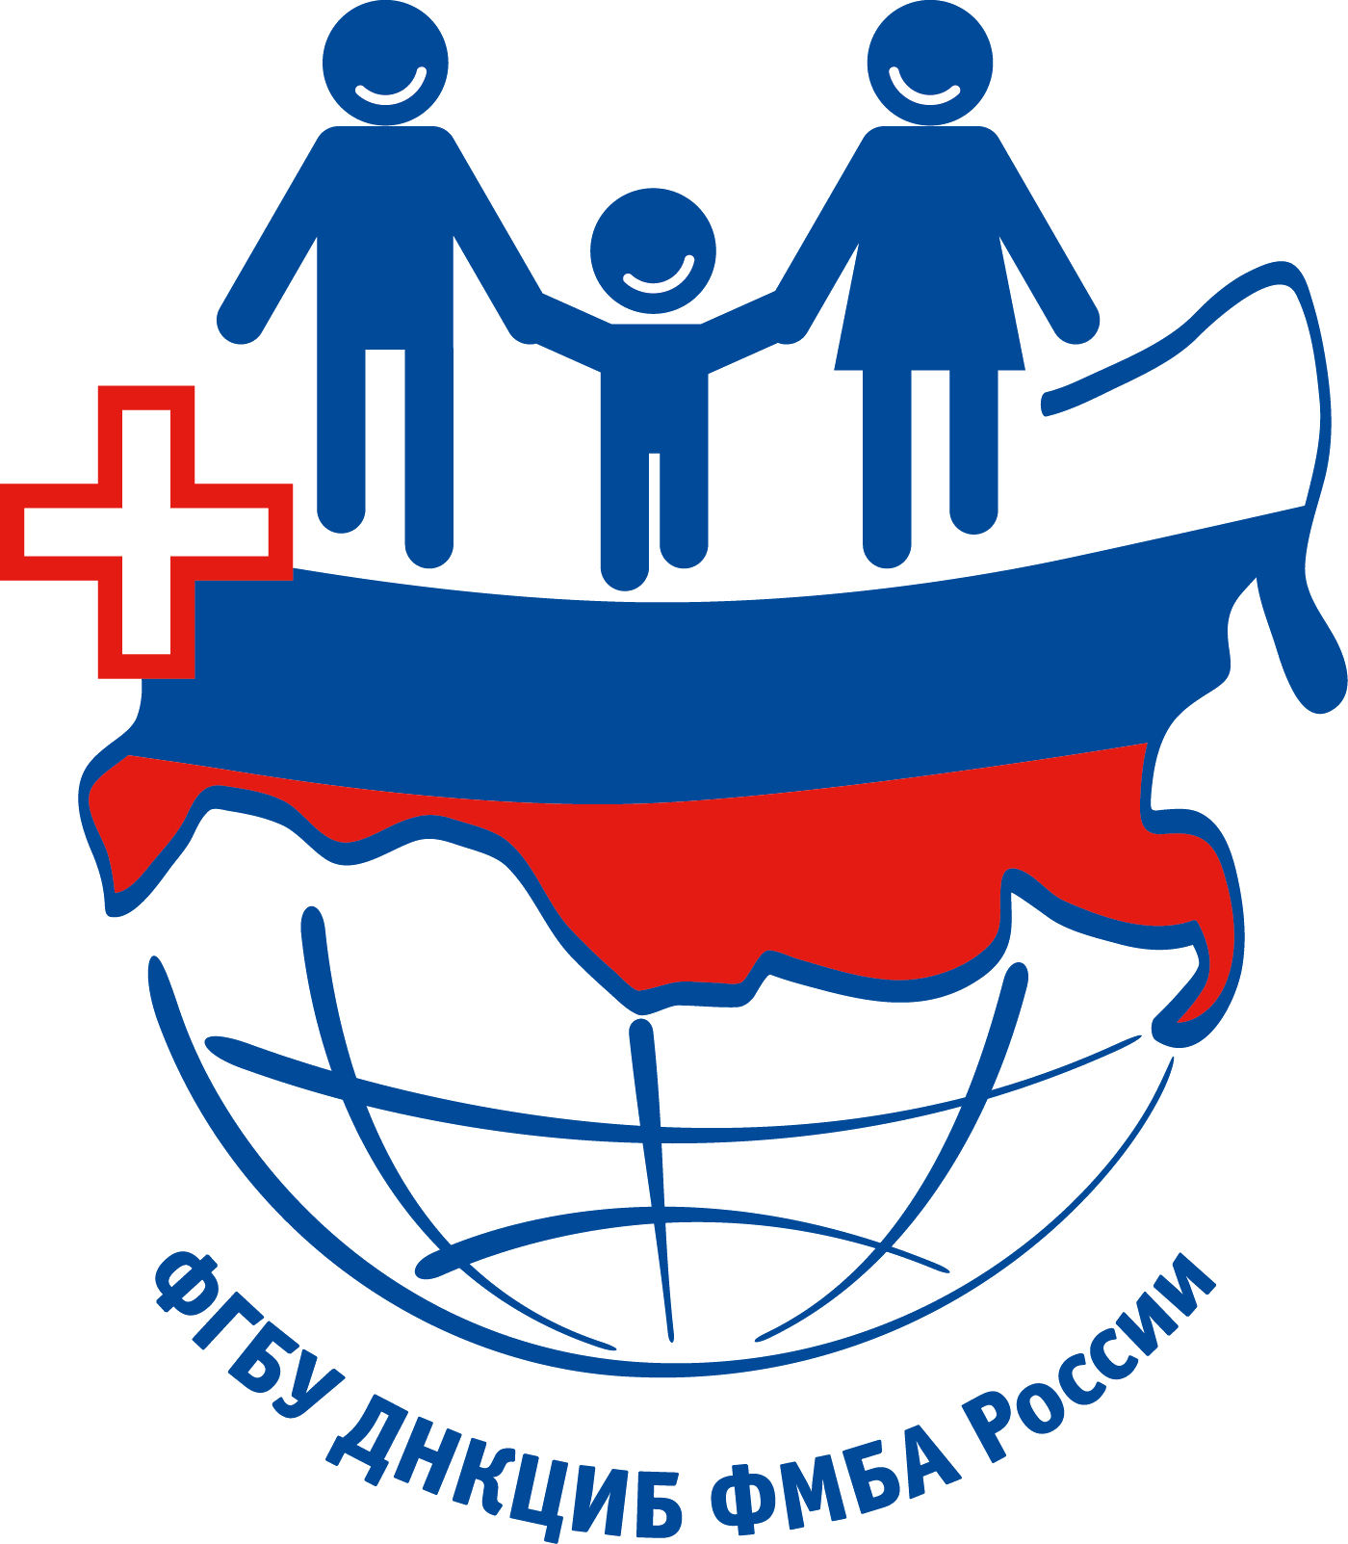

Министерство здравоохранения Российской Федерации
Федеральное медико-биологическое агентство
Северо-Западное отделение медицинских наук
Федеральное государственное бюджетное учреждение «Детский научно-клинический центр инфекционных болезней Федерального медико-биологического агентства»
Комитет по здравоохранению Санкт-Петербурга
Международная общественная организация «Евро-Азиатское общество по инфекционным болезням»
Санкт-Петербургская общественная организация «Человек и его здоровье»

Российская научно-практическая конференция
«Менингококковая инфекция: прежний опыт и новые угрозы»

30 – 31 января 2018 года

Первое информационное сообщение

Прием тезисов  Прием заявок на доклады | до 1 ноября 2017 г.  до 1 ноября 2017 г.
Предварительная регистрация | до 15 января 2018 г.

Санкт-Петербург
2017

Председатели Оргкомитета:
Руководитель ФМБА профессор Уйба В.В.
Директор ФГБУ ДНКЦИБ ФМБА России Президент Евро-Азиатского общества по инфекционным болезням академик РАН профессор Лобзин Ю.В.

На Конференции будут доложены результаты изучения менингококковой инфекции специалистами ведущих лечебных учреждений России, обобщен опыт диагностики, профилактики и лечения заболеваний, вызываемых менингококком, а также предложены подходы к решению проблем, стоящих перед здравоохранением.

Рабочая группа Оргкомитета
Ответственный секретарь Оргкомитета:
Доцент Волжанин Валерий Михайлович
Тел/факс: (812)347-64-53; +7(921)9613644; E-mail: scs@niidi.ru
Секретари Оргкомитета:
Профессор Усков Александр Николаевич
Тел: +7(921)9531639; E-mail: aouskov@gmail.com
Доцент Лебедев Михаил Федорович
Тел: +7(921)9511791; E-mail: lmf53@mail.ru
Доцент Захаренко Сергей Михайлович
Тел: +7(911)2257734; E-mail:zsm1@mail.ru

Административный секретариат Оргкомитета:
МОО «Евро-Азиатское общество по инфекционным болезням»
Прием тезисов, оплата тезисов
Чадина Вероника Петровна
Тел/факс: +7(903)0949944; E-mail: veronika-igm.spb@mail.ru

Технический комитет:
ООО «Ай Си Эс»/ СПбОО «Человек и его здоровье»
Предварительная регистрация.
Конференц-пакеты (для членов МОО «Евро-Азиатское общество по инфекционным болезням» и сотрудников ДНКЦИБ – бесплатно)

Гаврилова Маргарита
Тел/факс: (812) 380-31-53, (812) 380-31-54; E-mail: welcome@congress-ph.ru

Место проведения: Санкт-Петербург, отель «Санкт-Петербург» (Пироговская наб., 5/2)

Конференция планируется к аккредитации в Координационном совете по развитию непрерывного медицинского и фармацевтического образования при Минздраве России.

Предварительная регистрация - до 15 января 2018 г.
Расходы, связанные с Вашим участием в работе Конференции, Оргкомитет не оплачивает

Регистрационный взнос участника Конференции не предусмотрен

Если Вы планируете принять участие в работе Конференции, заполните, пожалуйста, прилагаемую карту предварительной регистрации и отправьте ее нам по электронной почте с пометкой «В оргкомитет ДНКЦИБ 2018»
E-mail: welcome@congress-ph.ru

Регистрационная форма участника Конференции

Формы аккредитации:

◻ Участник Конференции (при регистрации до 15 января 2018 г.)
◻ Слушатель Конференции (при регистрации после 15 января 2018 г)

Предварительная регистрация до 15 января 2018 г. обеспечивает получение статуса «Участник Конференции», который включает свободный доступ на научные заседания Конференции и выставку, получение бейджа Участника, программы и электронного сертификата (по итогам контроля посещения научных заседаний), фуршет 30 января, а также возможность использовать опции конференц-пакета (см. Технический комитет).

Предварительная регистрация после 15 января 2018 г. или регистрация непосредственно на Конференции допускает участие в Конференции только в статусе «Слушатель Конференции», который позволяет свободно посещать научные заседания Конференции и выставку, получить бейдж Слушателя, программу и электронный сертификат (по итогам контроля посещения научных заседаний).

Формы предоставления научных результатов:
- Устный доклад
- Стендовый доклад (высота 90 см, ширина 60 см, кегль от 16)
- Публикация тезисов
Стоимость одной публикации - 500 рублей. Для членов МОО «Евро-Азиатское общество по инфекционным болезням» и сотрудников ДНКЦИБ - бесплатно
Фамилия
Имя
Отчество
Место работы
Должность
Специализация
Ученая степень
Ученое звание
Адрес для переписки ◻ служебный ◻ домашний
Индекс /___/___/___/___/___/___/
Страна
Город
Улица
дом ___ корпус ___ квартира ___
(номер абонентского ящика)
Телефон Факс
Моб. телефон
Эл. почта
◻ Прошу предоставить информацию о размещении в гостинице и/или о конференц-пакетах По факсу: код ______ номер
По эл. почте:
◻ Согласен на обработку персональных данных
Дата «____» ____________ 20__ г. Подпись

Тезисы

Срок подачи тезисов – до 1 ноября 2017 г.

Тезисы докладов направлять только по Е-mail: veronika-igm.spb@mail.ru вложенным файлом, выполненным в текстовом редакторе Word (каждый тезис отправляется отдельным файлом с указанием фамилии и инициалов первого автора), вместе с отсканированной квитанцией об оплате публикационного взноса. В поле сообщения «Тема» указать: «Конференция ДНКЦИБ 2018».

Просим указывать контактный телефон и Е-mail.

После отправки материалов обязательно убедитесь в подтверждении получения Вашего сообщения редколлегией Конференции (будет отправлено письмо по указанному Вами адресу электронной почты).
Правила представления тезисов:
Параметры страницы: А4 210х297 мм
Объем: не более 1 страницы
Поля страницы: все по 2,5 см
Шрифт: Times New Roman
Кегль шрифта: 12 пунктов
Межстрочный интервал: одинарный
Указываются фамилия и инициалы автора (строчными буквами), заглавие (прописными буквами), город (строчными буквами), страна (строчными буквами).
Иллюстрации, таблицы и формулы не принимаются.

Оплата публикации тезисов Банковским переводом.
МОО «ЕАОИБ»
ИНН 7810332078, КПП 780601001
ОКПО 64268817
ОГРН 1107800000307
ОКАТО 40278562000
ОКВЭД 91.33
Филиал Петровский ПАО Банка "ФК Открытие" г. Санкт-Петербург
БИК 044030795
р/с 40703810401009100164
к/с 30101810540300000795
Назначение платежа: Тезисы – Конференция ДНКЦИБ 2018

Квитанцию для оплаты можно распечатать с сайта www.ipoeasid.ru

Доклады
Заявки на устные (количество авторов - строго не более двух) и стендовые доклады следует направлять в Оргкомитет до 1 ноября 2017 года только на адрес электронной почты: scs@niidi.ru
При рассмотрении заявок приоритет имеют члены МОО «Евро-Азиатское общество по инфекционным болезням» и сотрудники ДНКЦИБ.

Информационная поддержка:
Журнал инфектологии www. journal.niidi.ru
Сайт МОО «Евро-Азиатское общество по инфекционным болезням» www.ipoeasid.ru
Сайт СПб ОО «Человек и его здоровье» www. congress-ph.ru
Сайт ФГБУ ДНКЦИБ ФМБА России www.niidi.ru

